Gut, dass es Smartphones gibt!
Eine aktuelle Studie der britischen Marketing-Agentur Tecmark hat bewiesen:

Der durchschnittliche Nutzer greift pro Woche

1.500 Mal

zu seinem Smartphone, das heißt

214 Mal pro Tag.

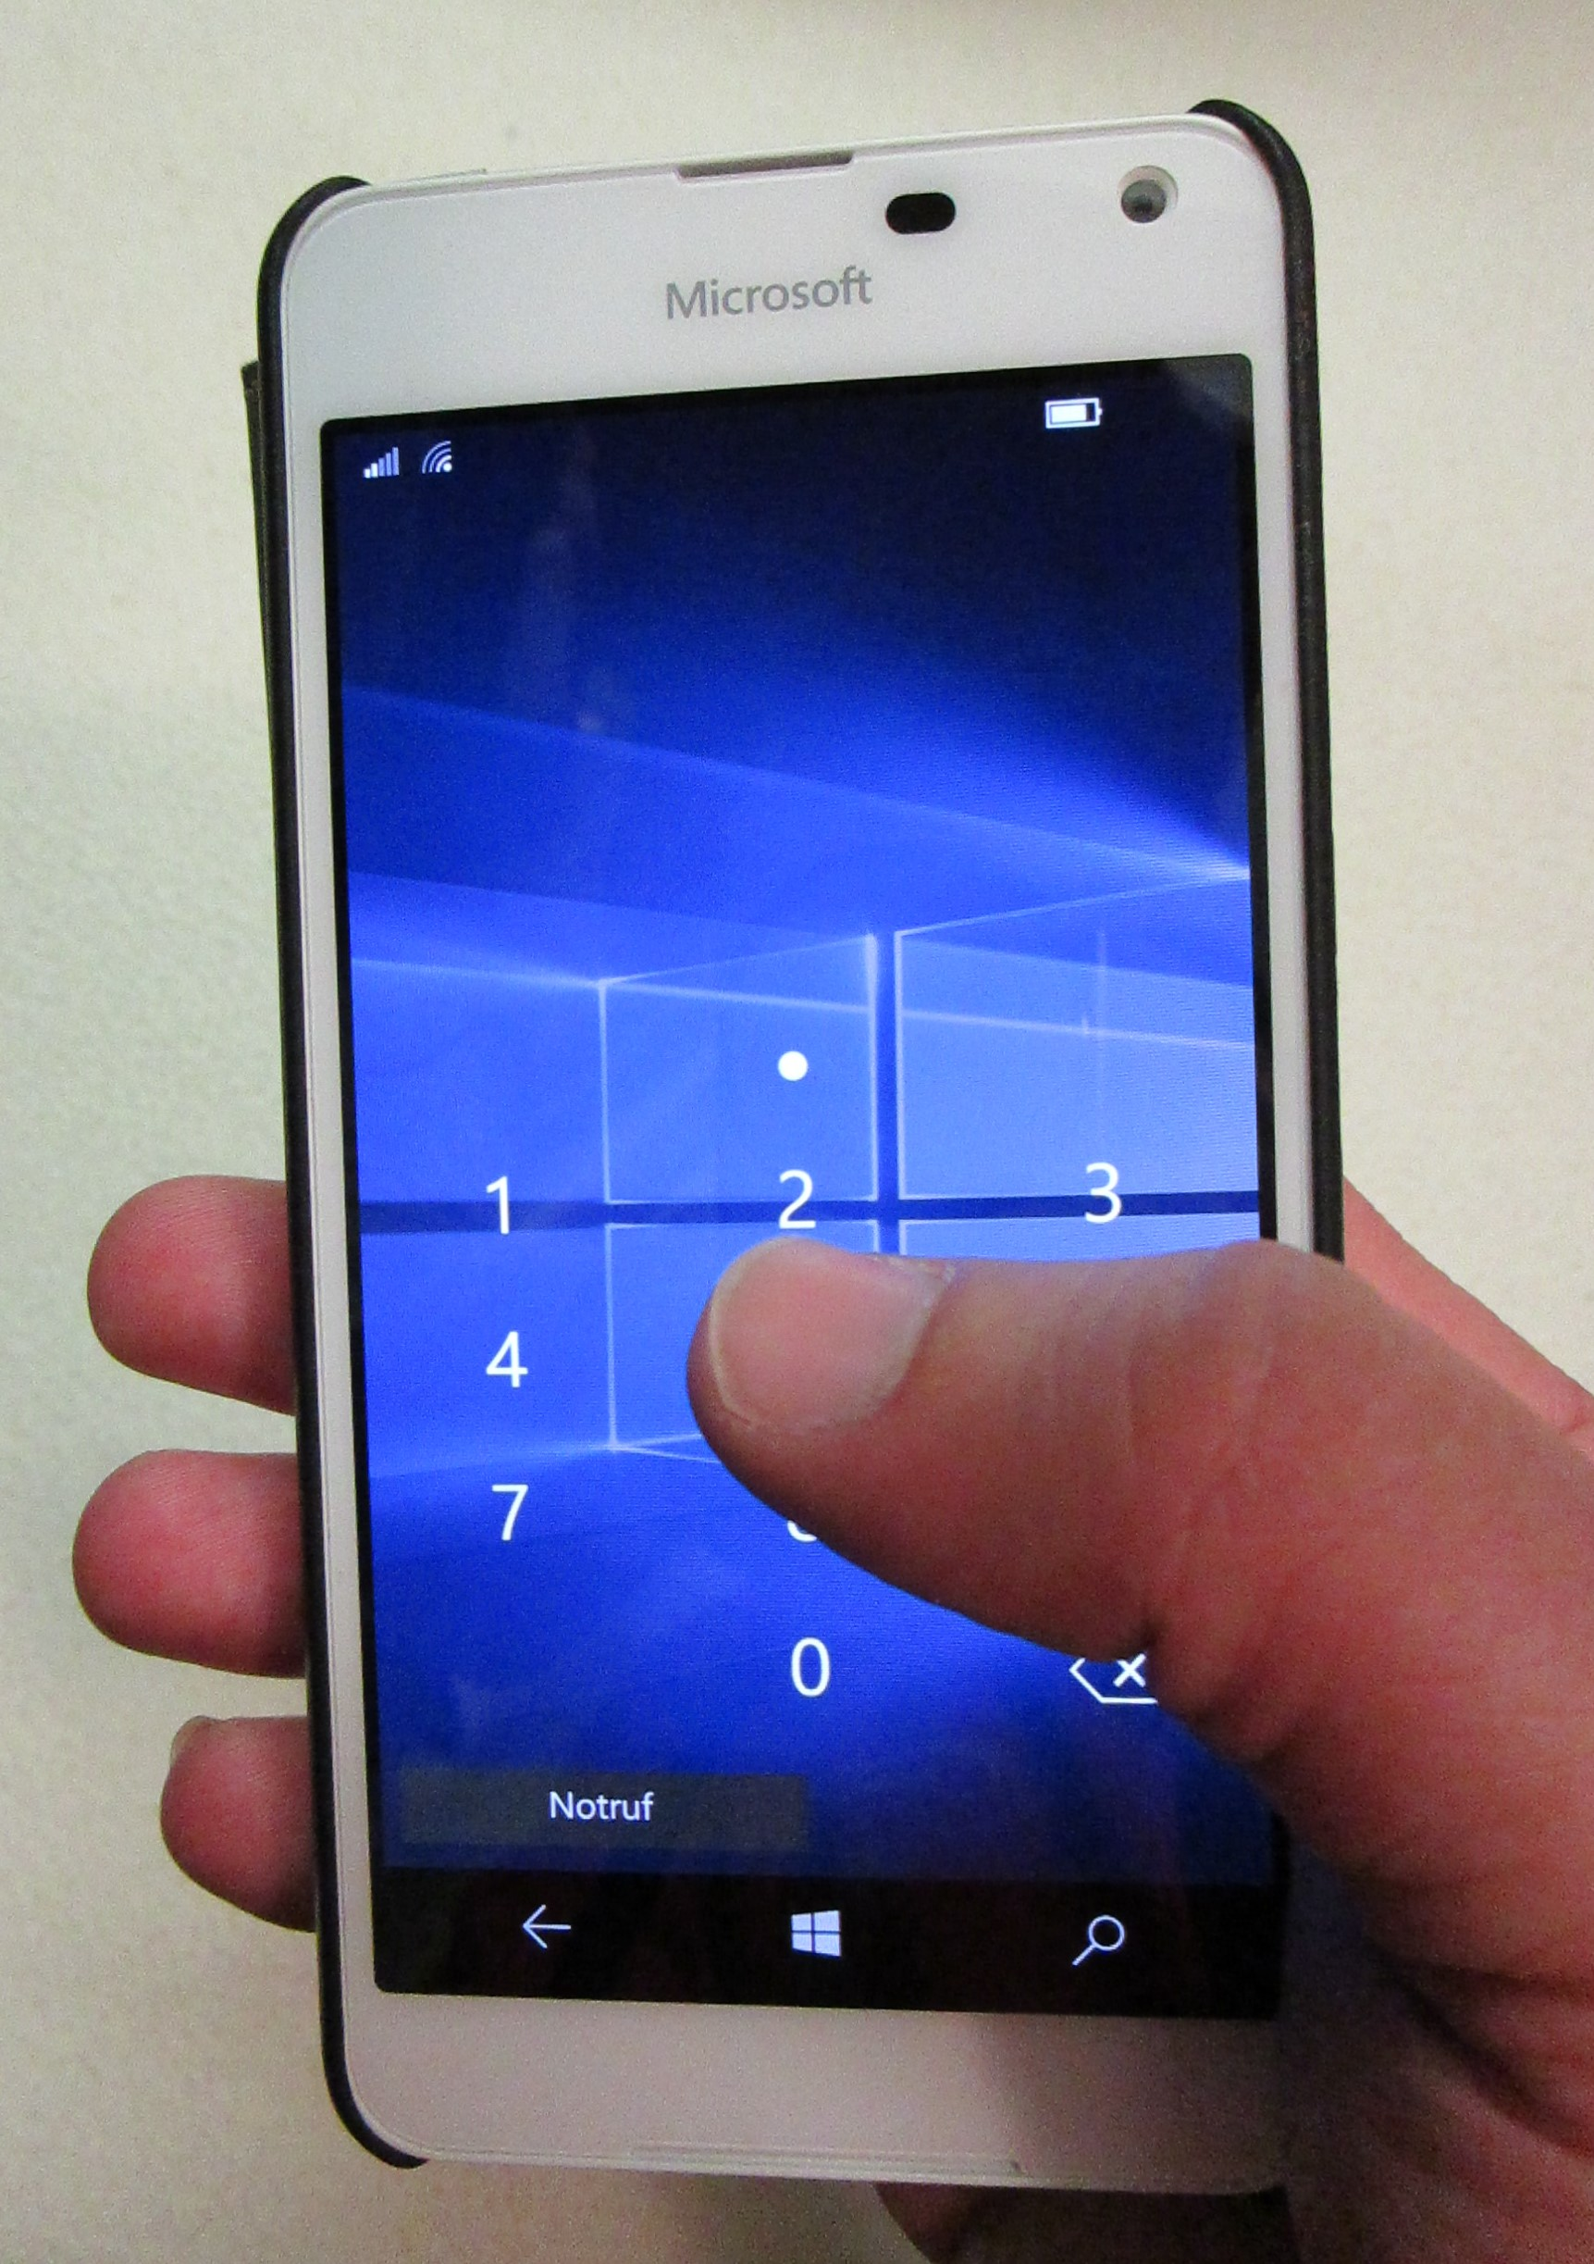
Ein Smartphone ist eine tolle Erfindung. Jede Menge Apps erleichtern Ihnen das Leben: Spiele, Taschenrechner, Musik, Video, Wikipedia, Facebook, WhatsApp, die Freunde und das ganze Wissen der Welt liegt in Ihrer Hand. Auch im Unterricht kann man das Smartphone doch wunderbar einsetzen.

Warum soll es dann im Schulranzen bleiben?

45 Minuten
Dazu machen wir folgenden Versuch:

- Stellen Sie Ihr Smartphone so ein, dass es bei jeder eingehenden Nachricht vibriert.

- Legen Sie Ihr Smartphone neben sich auf den Tisch.

- Lassen Sie es dort liegen.

- Malen Sie in dieser Zeit das Mandala auf der nächsten Seite aus.

Quelle:

Reflexion der Übung

10 Minuten

Nehmen Sie sich nun 10 Minuten Zeit und bearbeiten Sie folgende Fragen schriftlich:

- Hat Ihr Smartphone in den vergangenen 45 Minuten vibriert? Falls ja, wie oft hat es schätzungsweise vibriert?

_______________________________________________________________

- Was haben Sie gemacht, als Ihr Smartphone vibriert hat?

_______________________________________________________________

_______________________________________________________________

- Wie lange hat Sie der Inhalt der Nachricht beschäftigt?

_______________________________________________________________

_______________________________________________________________

- Welchen Einfluss hatte die Benutzung Ihres Smartphones auf Ihr Arbeitsverhalten?

_______________________________________________________________

_______________________________________________________________

- Welchen Einfluss hatte die Benutzung auf Ihr Ergebnis?

_______________________________________________________________

_______________________________________________________________

15 Minuten

Bilden Sie nun eine Vierergruppe.

Besprechen Sie folgende Fragen. Notieren Sie Ihre Ergebnisse:

Was macht eine Unterbrechung mit Ihnen und Ihrem Arbeitsverhalten?

_______________________________________________________________

_______________________________________________________________

Was können Sie tun, um beim Lernen nicht abgelenkt zu werden?

_______________________________________________________________

_______________________________________________________________

Machen Sie Vorschläge für Ihre Klasse, damit Sie sich zukünftig weniger ablenken lassen.

_______________________________________________________________

_______________________________________________________________

20 Minuten

Bestimmen Sie eine Schülerin/ einen Schüler aus Ihrer Gruppe, der die Gruppenergebnisse der Klasse vorstellt.

